Komunitas pensiunan anggota P2Tel mayoritas tinggal di Bandung Rayaa, maka tidak heran kalau kali ini layanan kami masih di Kabupaten Bandung yaitu : VI. 26 Program BR-BD-07 Bale endah pada bulan
September 2014 untuk IBU RITA ROSITA
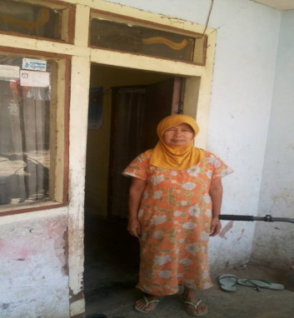
PROFIL
Ibu RITA ROSITA janda Bapak SAKRI / NIK. 430957
Alamat :Kampung Sindang Reret, Bumi Wangi Ciparay, Kabupaten Bandung, Bale Endah,
Manfaat Pensiun : Rp 250.000,- /bulan
Tinggal dirumah berdua dengan anaknya, , sehari-hari berjualan gorengan dipinggir jalan diemperan rumah orang lain.
tidak memiliki septi tank, hampir semua dinding rumah lembab, semua kamar, tidak sehat, penerangan kamar tidak mencukupi ( gelap ), sirkulasi udara kurang sehat, ruang teras depan bocor, lantai lembab.

VI. 26PROGRAM BR-BD-07BALE ENDAH
SEPTEMBER 2014
(IBU RITA ROSITA )

KONDISI SEBELUM BEDAH RUMAH

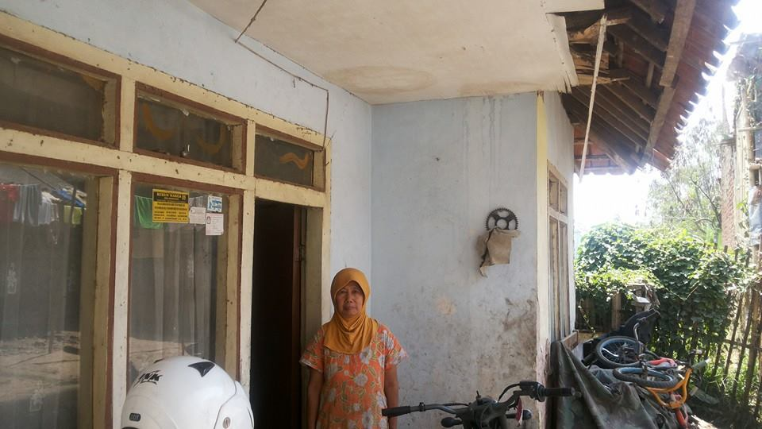

KONDISI SESUDAH BEDAH RUMAH

